LAPORAN TUGAS KELOMPOK
MATA KULIAH ALGORITMA DAN PEMROGRAMAN II

SISTEM MANAJEMEN JADWAL MATA KULIAH BERBASIS PYTHON



Disusun oleh :
- Yusuf Iskandar ( 2530801064 )
- Robbi Hamdi ( 2530801057 )
- Kalin Aulia Haifa ( 2530801068 )
- Abil Ghinaya Azka ( 2530801056 )

PROGRAM STUDI INFORMATIKA
FAKULTAS ILMU TARBIYAH DAN KEGURUAN
UNIVERSITAS ISLAM NEGERI (UIN) SIBER SYEKH NURJATI CIREBON

BAB I
PENDAHULUAN

  - Latar Belakang
Mata kuliah Algoritma dan Pemrograman II bertujuan membekali mahasiswa dengan kemampuan berpikir logis dan sistematis dalam menyelesaikan permasalahan menggunakan bahasa pemrograman. Pada tahap ini, mahasiswa tidak hanya dituntut untuk memahami sintaksis bahasa pemrograman, tetapi juga mampu mengintegrasikan konsep algoritma, struktur data, serta pengendalian alur program ke dalam sebuah aplikasi sederhana.
Sistem Manajemen Jadwal Mata Kuliah Sederhana dipilih sebagai studi kasus karena relevansinya dengan lingkungan akademik mahasiswa. Program ini memungkinkan penerapan berbagai konsep dasar Python secara terintegrasi, seperti input/output, percabangan, perulangan, fungsi, struktur data, hingga penanganan kesalahan (exception handling). Selain itu, studi kasus ini relevan untuk melatih kerja kelompok dan pembagian peran secara terstruktur.
Pengembangan sistem ini dilatarbelakangi oleh banyaknya mahasiswa yang sering lupa menyusun jadwal mata kuliah secara sistematis. Kelompok kami hadir untuk membantu mengatasi permasalahan tersebut.

  - Tujuan Tugas Kelompok
Tujuan dari pelaksanaan tugas kelompok ini adalah:
- Mengimplementasikan konsep algoritma dan pemrograman Python dalam sebuah program utuh.
- Melatih kemampuan mahasiswa dalam bekerja sama dan bertanggung jawab terhadap bagian program yang dikerjakan.
- Mengintegrasikan seluruh materi Algoritma dan Pemrograman II ke dalam satu aplikasi sederhana.
- Meningkatkan kemampuan mahasiswa dalam mendokumentasikan program secara ilmiah.
- Membantu mahasiswa dalam Menyusun jadwal mata kuliah secara sistematis.
- Mengasah logika pemograman mahasiswa mengenai system object oriented programming (OOP).

  - Manfaat Tugas Kelompok
Manfaat yang diperoleh dari tugas kelompok ini antara lain:
  - Mahasiswa memahami hubungan antara konsep dan implementasi pemrograman.
  - Mahasiswa mampu menyusun program Python berbasis console yang terstruktur.
  - Mahasiswa terbiasa menyusun laporan tugas kelompok dengan kaidah ilmiah.
  - Mahasiswa terbiasa dalam mengimplementasikan system object oriented programming (OOP) dalam tugas mata kuliah.
  - Mahasiswa mampu mengasah logika pemograman dengan lebih baik lagi.
  - Mahasiswa dapat memiliki pengalaman dalam membuat project berbasis Bahasa python.
BAB II
LANDASAN TEORI
  - Sistem Informasi
Sistem informasi merupakan seperangkat komponen yang saling terintegrasi untuk mengumpulkan, mengolah, menyimpan, dan mendistribusikan data menjadi informasi yang berguna bagi organisasi. Dalam konteks manajemen, sistem informasi berfungsi sebagai alat pendukung proses operasional dan pengambilan keputusan.
Indrayani menjelaskan bahwa sistem informasi akademik tidak dapat dipahami hanya sebagai proses komputerisasi administrasi, melainkan sebagai sistem terpadu dan terencana yang mendukung proses manajemen perguruan tinggi secara menyeluruh. Komputer dalam hal ini hanyalah salah satu komponen pendukung, bukan inti dari sistem informasi itu sendiri.
Lebih lanjut, sistem informasi menghasilkan informasi yang digunakan oleh pimpinan dan pengelola untuk berbagai kebutuhan, mulai dari laporan rutin, analisis kondisi, hingga pendukung pengambilan keputusan strategis

  - Sistem Manajemen Mata Kuliah
Sistem Manjemen Mata Kuliah merupakan bagian dari sistem informasi manajemen perguruan tinggi yang berfungsi mengelola jadwal mata kuliah mahasiswa. Aktivitas tersebut mencakup menambahkan data mata kuliah baru, mencari data mata kuliah yang tersedia
Menurut Indrayani, Sistem Informasi Akademik dihimpun dari berbagai data akademik yang dikelola dan diproses secara sistematis sehingga menghasilkan informasi yang diperlukan untuk mendukung kegiatan akademik dan manajerial. Sistem ini dibagi ke dalam beberapa subsistem utama, yaitu:
- Seleksi dan registrasi mahasiswa,
- Kurikulum dan bidang studi,
- Proses perkuliahan, tugas, dan ujian,
- Pengelolaan dosen,
- Kelulusan dan alumni.
Dalam praktiknya, sistem informasi akademik dapat dikembangkan dalam berbagai tingkat kompleksitas, mulai dari sistem yang sangat sederhana hingga sistem yang kompleks berbasis teknologi informasi dan komunikasi (TIK). Hal ini menunjukkan bahwa sistem akademik sederhana tetap sah secara konseptual selama memenuhi fungsi pengelolaan data akademik.

  - Manajemen Mata Kuliah
Manajemen penjadwalan mata kuliah merupakan proses perencanaan, pengorganisasian, serta pengaturan distribusi waktu dan ruang secara sistematis dalam suatu institusi pendidikan. Tujuan utama dari manajemen penjadwalan ini adalah untuk memastikan seluruh proses belajar mengajar berjalan secara efektif dan efisien, terutama dalam meminimalkan konflik jadwal atau bentrok serta mengoptimalkan penggunaan fasilitas akademik yang tersedia. Pengaturan yang terstruktur memungkinkan distribusi beban kerja dosen dan penggunaan ruang kelas menjadi lebih terukur serta transparan bagi seluruh civitas akademika.

Indrayani menegaskan bahwa efektivitas pengelolaan sistem informasi akademik dipengaruhi oleh beberapa faktor, antara lain efektivitas manajemen sistem, budaya TIK, ketersediaan fasilitas, dan kualitas sumber daya manusia. Temuan ini menekankan bahwa keberhasilan sistem akademik tidak hanya ditentukan oleh teknologi, tetapi juga oleh pengelolaan dan kemampuan pengguna sistem.
Dalam konteks sistem manajemen akademik sederhana, fokus manajemen diarahkan pada pengelolaan data inti akademik, seperti data mahasiswa, mata kuliah, dan nilai, sehingga sistem tetap fungsional meskipun berskala kecil.

  - Bahasa Pemrograman Python
Python merupakan bahasa pemrograman tingkat tinggi yang bersifat interpreted dan memiliki sintaks yang sederhana. Python banyak digunakan dalam pengembangan sistem informasi karena kemudahan dalam implementasi dan pemeliharaan program.
Irmayanti menjelaskan bahwa Python memiliki fleksibilitas tinggi dan mampu digunakan untuk membangun sistem informasi secara terstruktur melalui tahapan analisis kebutuhan, perancangan, implementasi, dan evaluasi sistem. Meskipun penelitian tersebut mengimplementasikan sistem berbasis web menggunakan Flask, prinsip pengolahan data dan logika sistem tetap relevan untuk pengembangan aplikasi non-web.
Dengan karakteristik tersebut, Python sangat sesuai digunakan sebagai bahasa pemrograman dalam sistem akademik sederhana yang berfokus pada pengolahan data dan alur proses.

  - Aplikasi Berbasis Console (Console-Based Application)
Aplikasi berbasis console merupakan aplikasi yang berjalan melalui antarmuka teks (Command Line Interface). Interaksi antara pengguna dan sistem dilakukan melalui input dan output berbentuk teks.
Pendekatan aplikasi sederhana sangat sesuai untuk tahap awal pengembangan sistem informasi, terutama dalam konteks pembelajaran dan penguasaan konsep dasar sistem dan algoritma. Indrayani menyatakan bahwa sistem informasi dapat dikembangkan dalam bentuk yang sangat sederhana selama mampu mendukung proses manajemen dan pengambilan Keputusan.
Dalam sistem manajemen mata kuliah sederhana, aplikasi console memungkinkan pengguna untuk:
- Tampilkan semua Jadwal,
- Cari Jadwal per Hari,
- Tambah Mata Kuliah Baru.
- Urutkan jadwal mata kuliah berdasarkan Hari, Jam, SKS, Nama Mata kuliah

  - Keterkaitan Sistem Manajemen Akademik dan Python Console-Based
Berdasarkan kajian teori dari jurnal yang digunakan, dapat disimpulkan bahwa sistem manajemen Mata Kuliah tidak selalu harus diimplementasikan dalam sistem berbasis web atau aplikasi kompleks. Prinsip dasar sistem informasi akademik tetap dapat diterapkan melalui aplikasi sederhana berbasis Python console.
Indrayani menegaskan bahwa esensi sistem informasi akademik terletak pada sistem yang terpadu dan terencana, bukan pada tingkat kecanggihan teknologi yang digunakan. Sementara itu, Irmayanti menunjukkan bahwa pengembangan sistem informasi dengan Python mengikuti tahapan sistematis yang dapat diadaptasi ke berbagai bentuk aplikasi, termasuk aplikasi sederhana
Dengan demikian, Sistem Manajemen Mata Kuliah Sederhana Berbasis Python (Console-Based) merupakan implementasi yang sesuai secara teoritis untuk mengelola data akademik dasar dan sebagai media pembelajaran sistem informasi dan pemrograman.

BAB III
METODOLOGI

  - Jenis dan Pendekatan Penelitian
Metodologi yang digunakan dalam pengembangan Sistem Manajemen Jadwal Mata Kuliah Berbasis Console menggunakan bahasa Python adalah penelitian terapan (applied research) dengan pendekatan rekayasa perangkat lunak. Pendekatan ini bertujuan untuk menghasilkan suatu produk perangkat lunak yang dapat digunakan secara langsung dalam kehidupan sehari-hari, terutama dalam memanajemen jadwal perkuliahan mahasiswa.

  - Metode Pengembangan Sistem
Metode pengembangan sistem yang digunakan adalah metode Agile (Scrum), karena kebutuhan system akademik sering berubah-ubah seiring berjalannya waktu. Serta dalam metode ini kita bisa menerima feedback dari Dosen atau Pengguna terkait system manajemen perkuliahan yang dimiliki oleh kelompok kami.
Tahapan metode Agile (Scrum) meliputi:
- Perencanaan (planning)
- Analisis Kebutuhan
- Desain (Design)
- Pengembangan
- Pengujian (Testing)
- Rilis (Release)
- Pemeliharaan dan Feedback

  - Deskripsi Singkat Sistem
Program yang dikembangkan adalah Sistem Manajemen Jadwal Mata Kuliah berbasis console menggunakan bahasa Python. Program ini menyediakan fitur menampilkan semua jadwal mata kuliah yang sudah tertera, mencari jadwal berdasarkan hari, menambahkan jadwal mata kuliah baru, mengurutkan jadwal mata kuliah berdasarkan hari dan urutan alphabet.
BAB III
RANCANGAN SISTEM

  - Analisis Kebutuhan Sistem
- Kebutuhan Fungsional
- Sistem mampu menerima input data mata kuliah yang meliputi:
- Nama Mata Kuliah
- Kode Ruangan Kelas
- Jumlah SKS
- Waktu dan Hari
- Sistem melakukan validasi input waktu agar hanya menerima format data numerik dan system hanya menerima input numerik pada bagian pemilihan fitur. Mekanisme validasi ini memastikan bahwa pengguna tidak dapat memasukkan alphabet, sehingga integritas data tetap terjaga.
- Sistem mengurutkan jadwal mata kuliah berdasarkan:
- Hari
- Jam
- SKS
- Alphabet
- Sistem memiliki kemampuan untuk melakukan deteksi konflik jadwal secara otomatis. Fitur ini berfungsi untuk memvalidasi dan memastikan bahwa tidak ada jadwal mata kuliah yang terjadwal pada waktu yang bersamaan.
- Sistem menyediakan fitur pencarian jadwal mata kuliah yang terstruktur berdasarkan hari, mulai dari Senin hingga Jumat.
- Sistem memfasislitasi penambahan data jadwal mata kuliah yang mencakup informasi hari, waktu, ruang kelas, serta jumlah SKS.
- Sistem mampu menampilkan informasi jadwal mata kuliah secara komprehensif, mencakup hari, alokasi waktu, ruang kelas, dan bobot SKS. Selain itu, system juga menyediakan kalkulasi otomatis mengenai jumlah mata kuliah serta total SKS yang diambil.

- Kebutuhan Non Fungsional
Kebutuhan non fungsional berkaitan dengan karakteristik sistem yang mendukung kinerja dan kualitas sistem.
- Keandalan (Reliability)
Sistem harus mampu melakukan validasi data secara akurat untuk mencegah terjadinya duplikat atau bentrok jadwal pada slot waktu yang sama.
- Kegunaan (Usability)
Antarmuka system harus didesain secara intuitif agar pengguna dapat menambahkan, mencari, dan menampilkan jadwal mata kuliah tanpa kesulitan teknis yang berarti.
- Efisiensi Performa (Performance Efficiency)
Sistem harus mampu memproses kalkulasi total SKS dan jumlah mata kuliah secara instan sesaat setelah data baru ditambahkan.
- Keamanan (Security)
Sistem harus memastikan bahwa data jadwal yang telah diinput tersimpan denga naman dan hanya dapat diubah oleh pengguna yang memiliki otoritas.
- Ketersediaan
Sistem memanajemen jadwal ini diharapkan memiliki ketersidaan tinggi agar dapat diakses kapan saja oleh mahasiswa atau staf administrasi saat diperlukan untuk pengecekan jadwal secara real-time.

  - Perancangan Alur Program
Alur program sistem dirancang menggunakan pendekatan menu-driven program, dengan tahapan sebagai berikut:
- Program dijalankan dan menampilkan menu utama.
- Pengguna memilih menu:
  - Menampilkan Semua jadwal mata kuliah
  - Mencari jadwal mata kuliah
  - Menambahkan jadwal mata kuliah
  - Mengurutkan jadwal mata kuliah
  - Keluar
- Sistem menjalankan fungsi sesuai menu yang dipilih.
- Setelah proses selesai, sistem kembali ke menu utama hingga pengguna memilih keluar

  - Perancangan Struktur Data
Struktur data yang digunakan dalam sistem meliputi:
- List (hari, mata kuliah)
Digunakan untuk menyimpan daftar hari yang belum tersedia dan menampilkan jadwal mata kuliah (isinya berupa dict).
- Dictionary (jadwal mata kuliah)
Menyimpan atribut jadwal mata kuliah mahasiswa:
  - Nama mata kuliah
  - Hari
  - Jam
  - Ruang
  - SKS

  - Perancangan Proses dan Algoritma
Algoritma utama dalam sistem meliputi:
- Algoritma Validasi Input
  - Menggunakan perulangan dan kondisi.
  - Memastikan input nilai berupa angka dan berada dalam rentang yang valid.
  - Memastikan input nilai berupa alphabet dan berada dalam rentang yang valid.
- Algoritma Menampilkan Jadwal Mata Kuliah
  - Menjumlahkan elemen hasil dari list jadwal mata kuliah.
  - Menampilkan jadwal mata kuliah dalam format table.
  - Mengakumulasi total SKS dan jadwal mata kuliah dengan menggunakan perulangan.
- Algoritma Pencarian Jadwal Mata Kuliah
  - Menampung jadwal mata kuliah yang sudah muncul ke dalam list kosong.
  - Menampilkan semua hari tanpa duplikat dengan menggunakan perulangan dan percabangan.
  - Menampilkan daftar hari dengan menggunakan perulanggan dan fungsi enumerate untuk menghasilkan nomor urutan.
  - Memastikan input berupa alphabet untuk memastikan bahwa data hari yang dimasukkan konsisten dengan rentang operasional, yaitu pada hari Senin sampai dengan Jumat.

- Algoritma Penambahan Jadwal Mata Kuliah
  - Memvalidasi input berupa format jam.
  - Memiliki fitur standardisasi input otomatis pada kolom ruang. Setiap karakter alphabet yang dimasukkan oleh pengguna akan dikonversi menjadi huruf kapital pada awal kata guna menjaga konsistensi format data dalam basis data.
  - Pengecekan duplikasi merupakan fitur krusial untuk menjamin integritas data dan mencegah jadwal bentrok.

  - Perancangan Antarmuka Sistem
Antarmuka sistem dirancang menggunakan console-based interface, dengan karakteristik:
- Menu ditampilkan secara tekstual dan berurutan.
- Setiap menu diberi nomor untuk memudahkan pemilihan.
- Output data ditampilkan dalam format tabel sederhana.
- Sistem memberikan pesan umpan balik (feedback) terhadap setiap aksi pengguna.
- Sistem menerapkan validasi input yang ketat sesuai format yang diminta.

  - Rancangan Pengujian Sistem
Pengujian sistem dirancang menggunakan black box testing, dengan skenario sebagai berikut:
- Pengujian Input Data
  - Input nilai valid → sistem menerima data.
  - Input nilai tidak sesuai dengan format → sistem menolak dan meminta input ulang.
- Pengujian Perhitungan Nilai SKS
  - Sistem menghasilkan nilai akhir berupa akumulasi dari hasil SKS secara keseluruhan.
- Pengujian Sorting
  - Data jadwal mata kuliah mahasiswa terurut dari nilai terendah ke tertinggi.
- Pengujian Menu
  - Setiap menu berfungsi sesuai tujuan.

  - Rancangan Pengembangan Lanjutan
Untuk pengembangan selanjutnya, sistem ini dapat ditingkatkan dengan:
- Penyimpanan data ke file atau database agar data tidak hilang saat program ditutup.
- Penambahan fitur hapus dan edit data mata kuliah.
- Implementasi antarmuka GUI atau berbasis web.
- Penambahan sistem login pengguna (mahasiswa/dosen).
- Integrasi dengan modul laporan dalam format PDF atau Excel.

  - Pembagian Tugas Kelompok
Pembagian tugas kelompok dilakukan untuk memastikan setiap anggota berkontribusi secara aktif, dengan rincian sebagai berikut:
  - Kalin Aulia Haifa: Menginisialisasi list of dictionary utama yang menampung jadwal mata kuliah awal serta memberikan output untuk menampilkan semua jadwal mata kuliah tersebut.
  - Abil Ghinaya Azka: Implementasi pencarian jadwal mata kuliah berdasarkan Hari.
  - Yusuf Iskandar: Implementasi penambahan jadwal mata kuliah.
  - Robi Hamdi: Implementasi pengurutan jadwal mata kuliah berdasarkan Hari, Jam, SKS, dan Nama Mata Kuliah secara alphabet.
  - Seluruh Anggota: Berkontribusi secara aktif dan kolaboratif dalam setiap tahapan penyelesaian proyek, mulai dari penyusunan materi laporan hingga proses pembuatan video presentasi kelompok.
BAB IV
IMPLEMENTASI PROGRAM

  - Struktur Data yang Digunakan
Struktur data utama yang digunakan dalam program adalah:
  - List of Dictionary untuk menyimpan kumpulan data jadwal mata kuliah awal.
  - List untuk menyimpan Hari yang sudah tersedia guna mencegah duplikat.

  - Implementasi Fungsi
Program diimplementasikan secara modular menggunakan beberapa fungsi, antara lain:
  - Fungsi menampilkan semua jadwal mata kuliah yang tersedia.
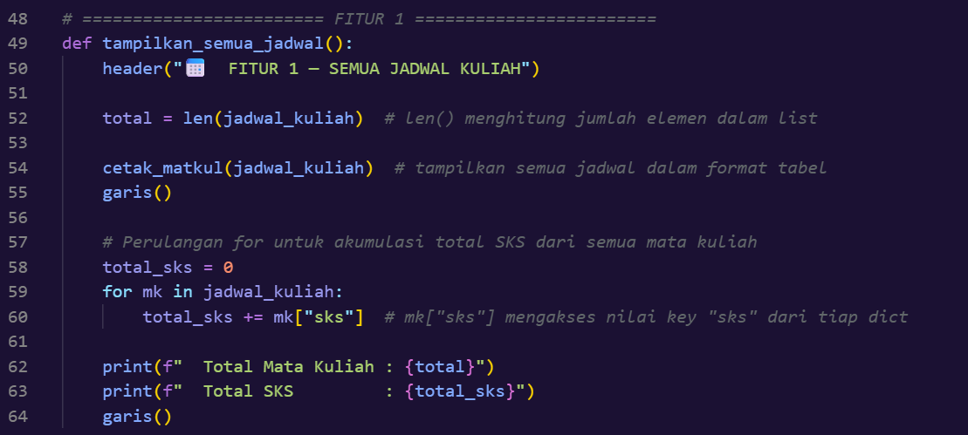
Gambar 4.1 Source code fungsi tampilkan semua jadwal mata kuliah

  - Fungsi perhitungan nilai akhir. 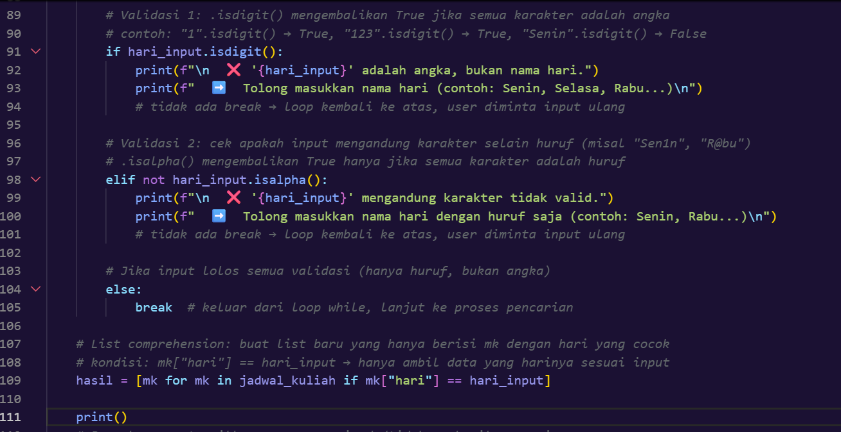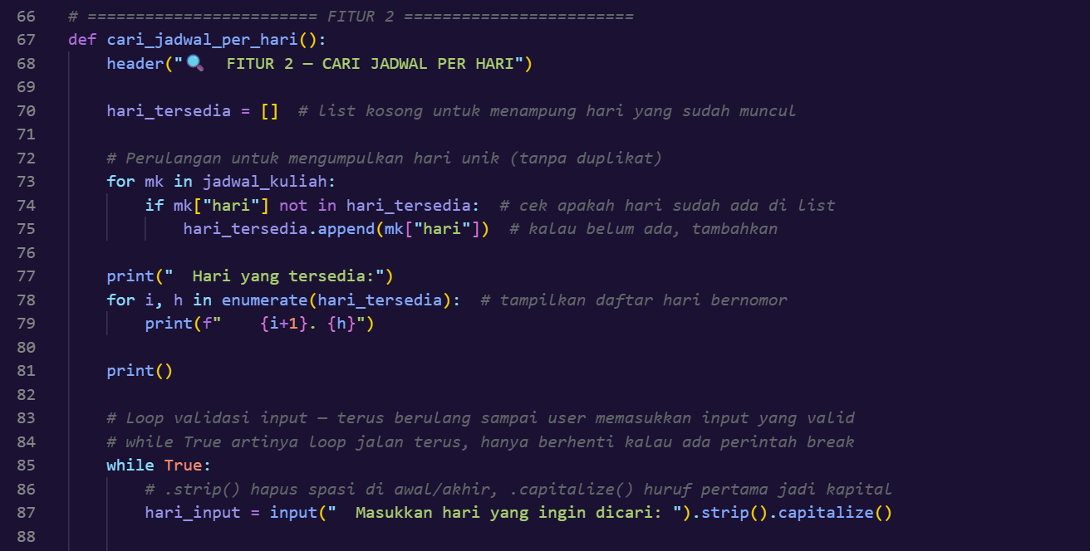
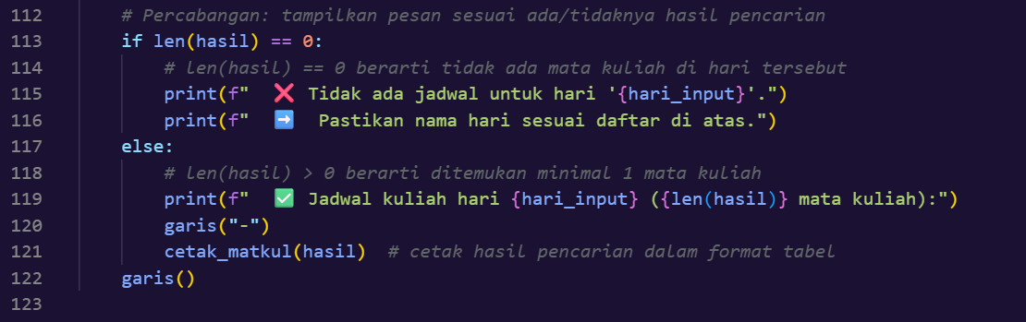
Gambar 4.2 Source code Hitung nilai

  - Fungsi menambahkan mata kuliah. 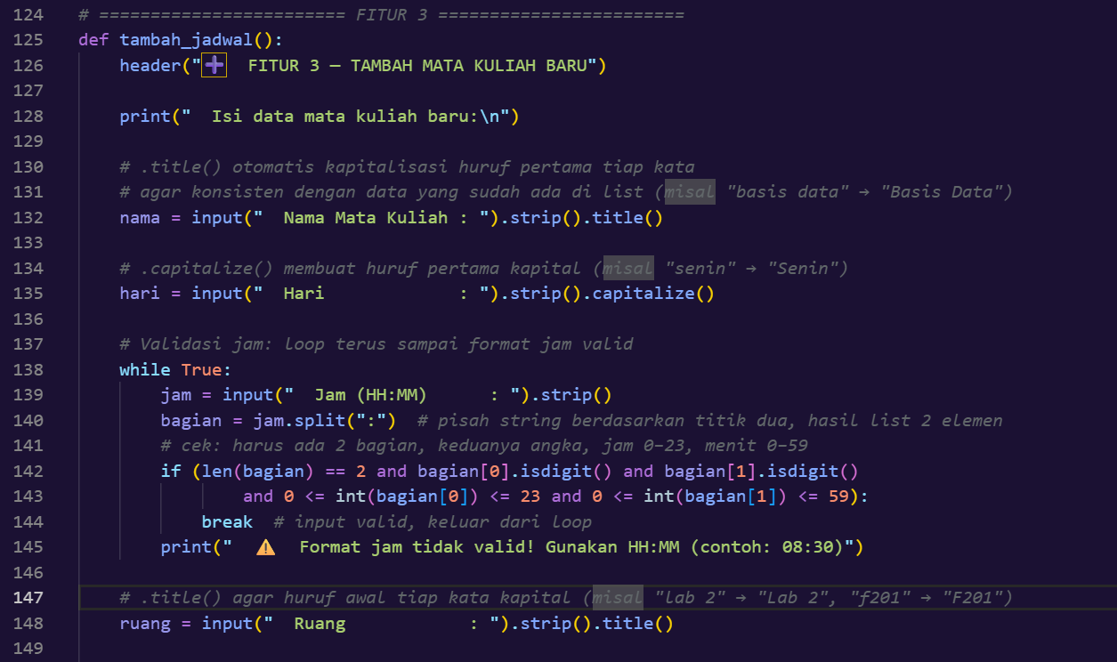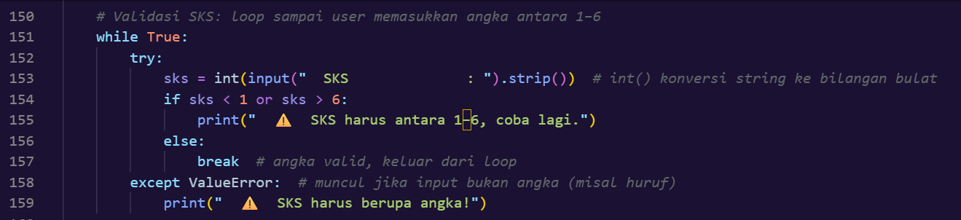
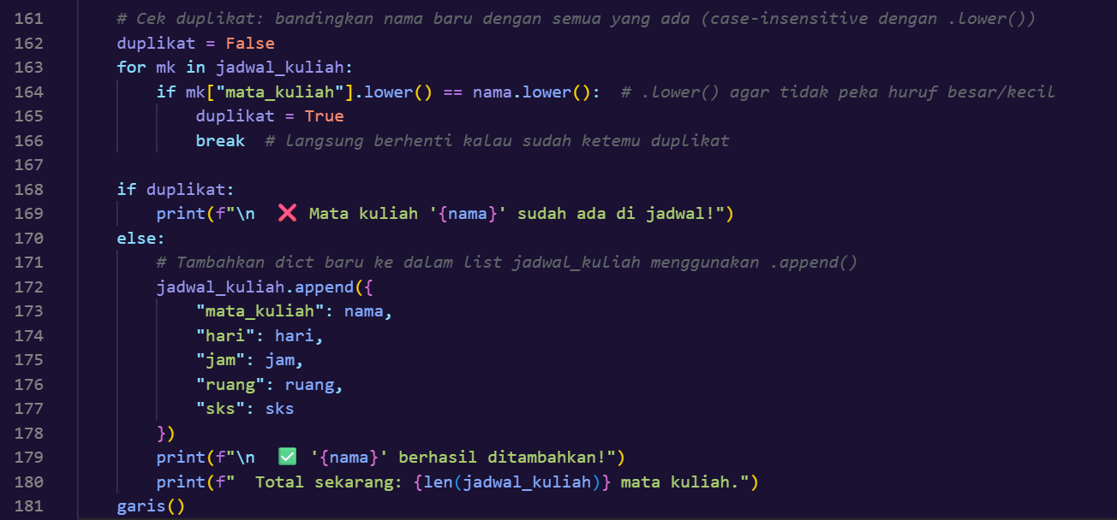
Gambar 4.3 Source code fungsi penambahan mata kuliah

  - Fungsi mengurutkan jadwal mata kuliah.
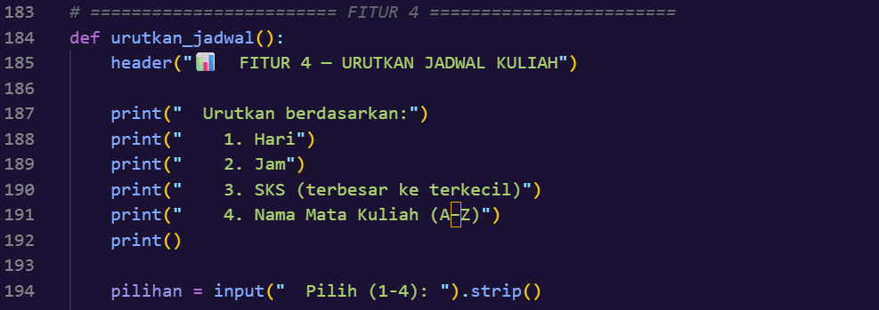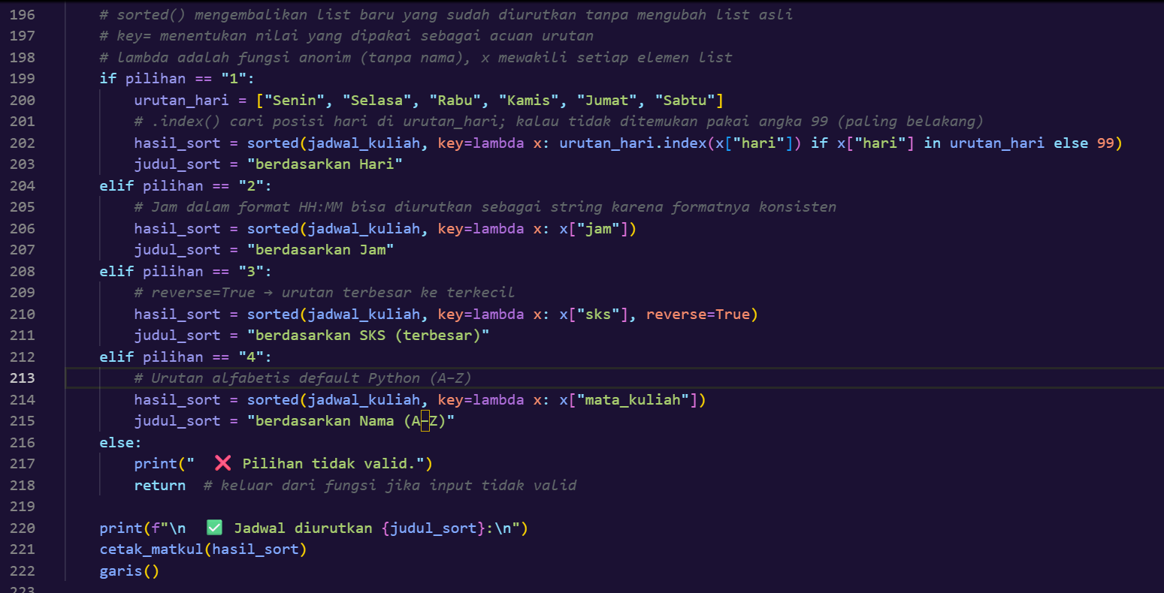
Gambar 4.4 Source code fungsi pengurutan jadwal mata kuliah

Setiap fungsi memiliki parameter dan nilai kembalian yang jelas serta menggunakan scope variabel secara tepat dan sistemasi

  - Penerapan Konsep Algoritma dan Pemrograman
- Algoritma Menampilkan Seluruh Jadwal dan SKS
- Menggunakan Perulangan dan Formatting Tabel Rata Kiri
​Proses menampilkan seluruh jadwal terjadi ketika user memilih menu Fitur 1 (Tampilkan Semua Jadwal Kuliah). Pada fungsi ini, sistem memanggil fungsi tampilkan_semua_jadwal() yang bekerja sama dengan fungsi cetak_matkul().
Algoritma bekerja sebagai berikut:
- ​Sistem mencetak komponen visual berupa header fitur menggunakan fungsi header().
- ​Sistem menghitung total mata kuliah yang terdaftar di dalam list of dictionary jadwal_kuliah menggunakan fungsi bawaan len().
- ​Fungsi cetak_matkul() dipanggil untuk menampilkan data dalam bentuk tabel. Pengaturan kolom menggunakan f-string dengan format rata kiri (:<N) untuk kerapian di terminal.
- Di dalam proses pencetakan tabel, terdapat logika pengecekan kondisi untuk menngecek kesamaan hari dengan baris sebelumnya. Jika hari sama, kolom hari pada baris tersebut dikosongkan agar tampilan tabel menjadi lebih bersih, tidak berulang, dan mudah dibaca

- ​Melakukan Perhitungan Total SKS Menggunakan Perulangan For
Setelah seluruh data jadwal berhasil dicetak ke layar, sistem melakukan perhitungan SKS mahasiswa:
- ​Sistem menginisialisasi variabel penghitung total_sks dengan nilai awal 0.
- ​Melalui struktur perulangan for mk in jadwal_kuliah, sistem melakukan pencarian ke setiap elemen dictionary di dalam list.
- ​Pada setiap iterasi, nilai dari key "sks" diakses (mk["sks"]) dan diakumulasikan ke dalam variabel total_sks menggunakan operator +=.
- ​Setelah perulangan selesai, sistem menampilkan informasi ringkasan berupa total mata kuliah dan total keseluruhan SKS kepada user untuk Fitur 1.

- Algoritma Pencarian Jadwal Per Hari
- Memfilter Hari dengan perulangan For dan percabangan IF
Program melakukan iterasi pada list jadwal_kuliah menggunakan perulangan for. Di dalamnya terdapat percabangan if dengan operator not in untuk memastikan setiap nama hari hanya dimasukkan satu kali ke dalam list hari_tersedia. Ini bertujuan agar daftar hari yang ditampilkan kepada user tidak duplikat.

- Visualisasi Hari dengan menggunakan enumerate
Menggunakan fungsi enumerate() untuk menampilkan daftar hari secara terurut beserta indeksnya (dimulai dari 1). Hal ini memudahkan user melihat referensi hari apa saja yang tersedia di dalam database sistem.

- Validasi Input dengan Perulangan While True dan percabangan IF-ELIF-ELSE
Menggunakan perulangan while True sebagai mekanisme error handling untuk memastikan input user sesuai kriteria:
- Normalisasi: Input dibersihkan dari spasi (.strip()) dan diseragamkan formatnya menjadi kapital di awal kata (.capitalize()) agar cocok dengan data di database.
- Pengecekan Digit: Menggunakan .isdigit() untuk menolak input jika user memasukkan angka.
- Pengecekan Alfabet: Menggunakan .isalpha() untuk memastikan tidak ada simbol atau karakter khusus (seperti @, #, atau angka di tengah kata).
- Pemrosesan Data
Setelah input valid, program menggunakan teknik List Comprehension untuk menyaring data secara efisien. Baris hasil = [mk for mk in jadwal_kuliah if mk["hari"] == hari_input] akan menciptakan list baru yang hanya berisi mata kuliah pada hari yang dipilih.

- Algoritma menambahkan mata kuliah
- Menggunakan Struktur Percabangan (if-elif-else)
1. Jam: Memeriksa apakah format HH:MM sudah benar atau belum. Jika salah, maka diminta untuk mengulang.
2. SKS: Memeriksa apakah angka yang dimasukkan berada dalam rentang 1–6 atau tidak. Jika tidak valid, maka diminta untuk mengulang.
3. Duplikat: Menentukan apakah mata kuliah yang diinput boleh disimpan atau ditolak karena sudah ada.

- Menggunakan Struktur Percabangan (While True)
Perulangan while True pada bagian jam dan SKS akan terus meminta masukan ulang selama data belum valid, dan akan berhenti apabila data sudah benar (dengan menggunakan break). Perulangan for pada bagian pengecekan duplikat digunakan untuk menelusuri seluruh isi jadwal_kuliah satu per satu, guna mencari apakah nama mata kuliah yang diinput sudah ada atau belum.

- Algoritma Mengurutkan Mata Kuliah
- Fungsi input()
Digunakan untuk menerima pilihan kriteria pengurutan dari user. Hasilnya selalu berupa teks, lalu dibersihkan dari spasi yang tidak sengaja ikut terketik di awal atau akhir.
- Percabangan if-elif-else
Digunakan untuk menentukan jalur mana yang dijalankan berdasarkan pilihan user. Setiap pilihan (1–4) memiliki jalur sendiri yang menentukan kriteria pengurutan berbeda. Hanya satu jalur yang dieksekusi per pemanggilan — begitu satu kondisi cocok, jalur lainnya langsung dilewati. Jika tidak ada yang cocok, program mencetak pesan error lalu langsung
keluar dari fungsi.
- Perulangan
Fitur ini tidak memakai perulangan secara eksplisit. Perulangan terjadi secara internal di dalam fungsi pengurutan yang dipakai — ia membandingkan setiap elemen secara otomatis di balik layar. Perulangan yang terlihat baru muncul saat hasil pengurutan ditampilkan ke layar dalam bentuk tabel, di mana setiap baris dicetak satu per satu.
- Fungsi pengurutan + lambda
Fungsi pengurutan menerima seluruh data jadwal sekaligus, lalu mengembalikan data baru yang sudah tersusun — tanpa mengubah data aslinya. Kriteria pembandingnya ditentukan oleh lambda, yaitu fungsi kecil tanpa nama yang memberitahu: "bandingkan elemen-elemen ini berdasarkan nilai apa." Pada pilihan SKS, arah urutannya dibalik agar yang terbesar muncul di atas.
- Early exit (return)
Jika input tidak valid, program langsung keluar dari fungsi tanpa mengeksekusi baris apapun setelahnya. Ini mencegah program mencoba menampilkan hasil yang tidak ada.
BAB V
HASIL DAN PEMBAHASAN

  - Hasil Program
Program berhasil dijalankan dan menghasilkan output berupa tampilan menu, semua jadwal mata kuliah, pencarian jadwal mata kuliah, input jadwal mata kuliah. Program juga mampu mengurutkan data mata kuliah berdasarkan hari, SKS, nama mata kuliah secara alfabet.
- Tampilan Menu
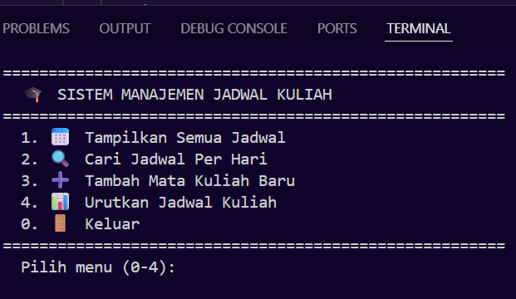
Gambar 5.1 Tampilan Menu
Pada tampilan tersebut, user memilih menu yang akan dieksekusi oleh sistem, user dapat memilih pilihan menu 1-4 yang ada sesuai tampilan pada menu tersebut.
- Menu Tampilkan Semua Jadwal
User memilih Menu 1. Tampilkan Semua Jadwal, sistem akan menampilkan tampilan seluruh jadwal mata kuliah, sebagaimana berikut :
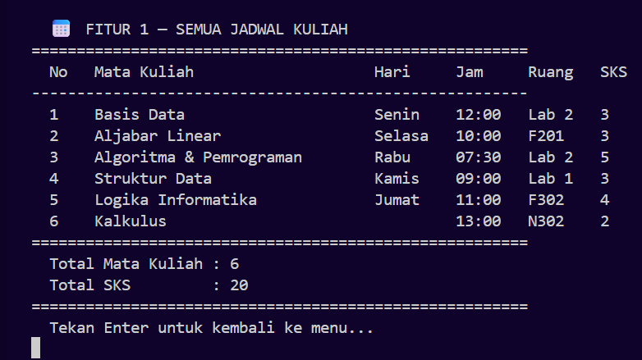
Gambar 5.2 Tampilan Seluruh Jadwal Mata Kuliah

- Cari Jadwal Perhari
Selanjutnya pada menu 2 terdapat menu mencari jadwal mata kuliah pada hari tertentu, setelah user menginput menu 2 maka akan muncul pilihan hari untuk mengecek jadwal pada hari tersebut, setelah menginput hari maka system akan menampilkan jadwal yang terdapat pada hari yang diinput.
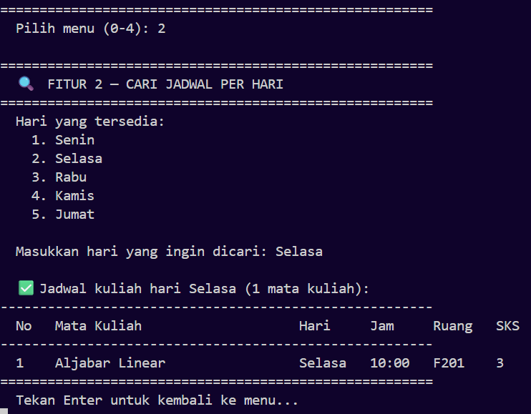
Gambar 5.3 Tampilan Menu Mencari Jadwal Pada Hari Tertentu

- Tambah Mata Kuliah Baru
Ketika user memilih Menu 3. User diminta untuk menginput data jadwal mata kuliah baru berupa nama mata kuliah, hari, jam, ruang, dan SKS. Setelah selesai diinput maka akan muncul bahwa mata kuliah berhasil ditambahkan dan total jumlah mata kuliah seluruhnya.
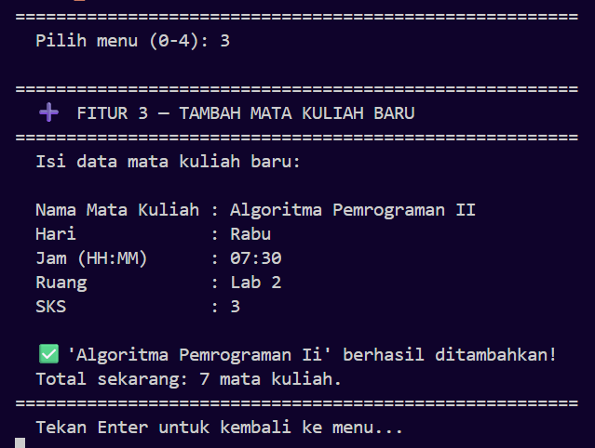
Gambar 5.4 Tampilan Menu Input Jadwal Mata Kuliah Baru

Apabila user menginput jam tidak sesuai dengan format maka akan muncul peringatan untuk input ulang yang sesuai dengan format.

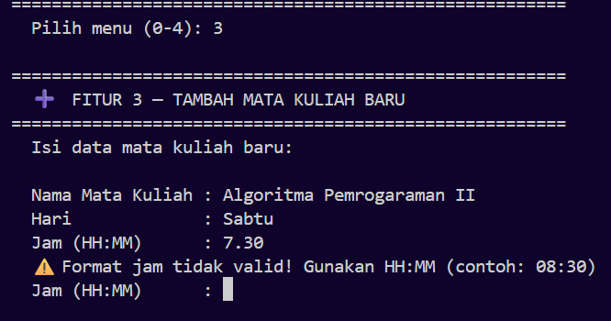
Gambar 5.5 Tampilan Salah Input Format Jam

Apabila user menginput data jadwal mata kuliah yang sama maka akan muncul peringatan bahwa mata kuliah sudah ada dijadwal atau data duplikat.
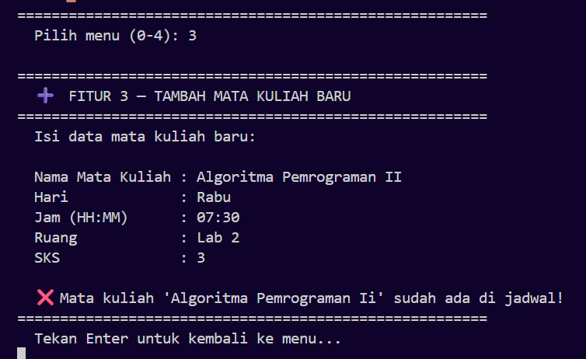
Gambar 5.6 Tampilan Data Duplikat

- Urutkan Jadwal Kuliah
User memilih menu keluar, maka system akan keluar dari tampilan dan menutup halaman. Pada fitur 4 mengurutkan jadwal kuliah bisa berdasarkan hari, jam, sks, dan nama mata kuliah urutan alphabet.
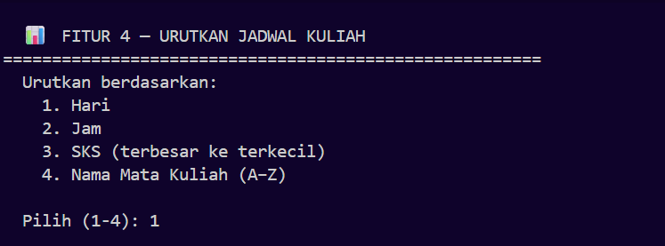
Gambar 5.7 Pilihan Urutan Mata Kuliah
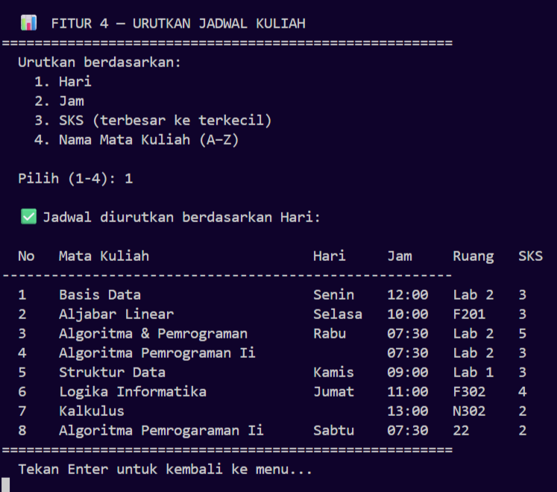
Gambar 5.8 Urutan Berdasarkan Hari

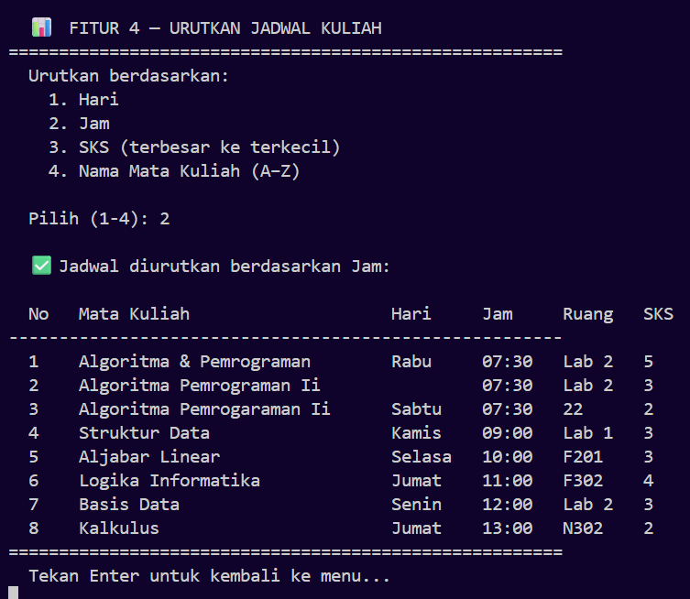
Gambar 5.9 Urutan Berdasarkan Jam
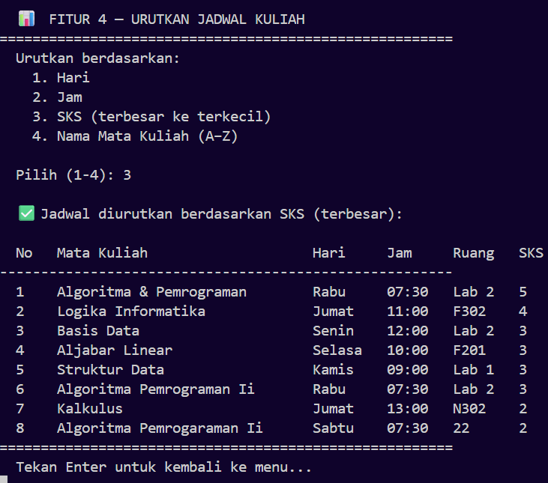
Gambar 5.10 Urutan Berdasarkan SKS

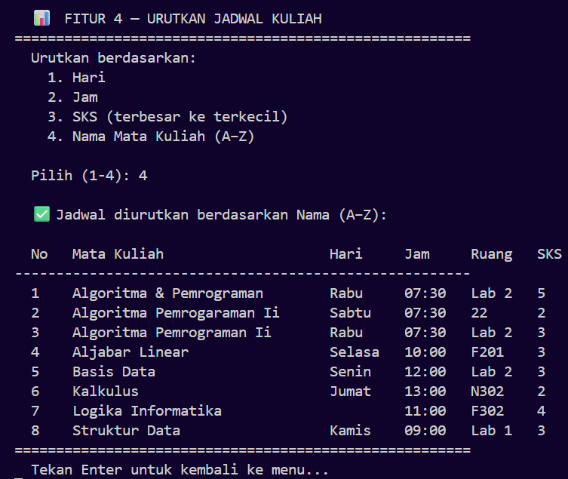
Gambar 5.10 Urutan Berdasarkan Urutan Alphabet

- Keluar
User memilih menu keluar, maka system akan keluar dari tampilan dan menutup halaman.

  - Pembahasan
Hasil pengujian menunjukkan bahwa program berjalan sesuai dengan perancangan. Validasi input mampu mencegah kesalahan masukan, dan struktur data yang digunakan memudahkan pengelolaan informasi jadwal mata kuliah.

BAB VI
PENUTUP

  - Kesimpulan
Berdasarkan tugas kelompok yang telah dilakukan, dapat disimpulkan bahwa Sistem Manajemen Perpustakaan Berbasis Python berhasil mengintegrasikan seluruh konsep Algoritma dan Pemrograman II dalam satu aplikasi utuh. Program ini dapat dijadikan sebagai media pembelajaran sebagai sarana penyimpanan data jadwal yang terstruktur. Program ini mengintegrasikan informasi penting seperti mata kuliah, hari, jam, SKS, serta durasi waktu, sehingga memudahkan pengguna dalam mengelola waktu dan memantau agenda akademik secara lebih efisien dan akurat.
  - Saran
Pengembangan selanjutnya dapat dilakukan dengan menambahkan fitur hapus mata kuliah untuk menghapus mata kuliah dari penyimpanan data jadwal serta terdapat catatan untuk mendeskripsikan mata kuliah.

DAFTAR PUSTAKA

Indrayani, E. (2011). Pengelolaan sistem informasi akademik perguruan tinggi berbasis teknologi informasi dan komunikasi (TIK). Jurnal Penelitian Pendidikan, 12(1), 51–67. ISSN 1412-565X.
Irmayanti. (2023). Perancangan sistem informasi penyewaan thermoking di PT. Moderen Prima dengan Flask Python. Jurnal Sistem dan Teknologi Informasi Cendekia (JuSTICe), 1(1), 19–28. ISSN 3025-7840
Ahlief Putraa, A. F., Maarif, S., Nasution, A., Hasibuan, M. S., & Supiyandi. (2024). Pengembangan chatbot sederhana untuk informasi akademik menggunakan Python dan Flask. Journal of Informatics and Business (JIBS), 2(2), 183–189.
Ronaldo Kristoforus Ngantung, M A Ineke Pakereng. (2021). Model Pengembangan Sistem Informasi Akademik Berbasis User Centered Design Menerapkan Framework Flask Python. JURNAL MEDIA INFORMATIKA BUDIDARMA, 5(3), 1051-1062
Rizka1, Haris Pratama, Putri Nabawy, Bhagaskara Cahyadi, Mhd. Furqan. (2025) Analisis Pola Asosiasi Interaksi Pengguna pada Sistem Informasi Akademik Berbasis Web Menggunakan Algoritma Apriori. Data Sciences Indonesia. 5(1). 10-17
Python Software Foundation. Python Documentation.
Modul Algoritma dan Pemrograman II.
Referensi pemrograman Python dasar.

LAMPIRAN
Link Video Demonstrasi Program:
https://youtu.be/8V9bd-xEWvA?si=7iR1OFtyLCuIjpWF

